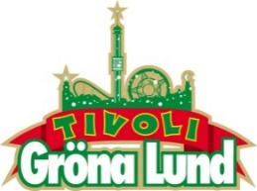

Pressmeddelande 2017-06-05
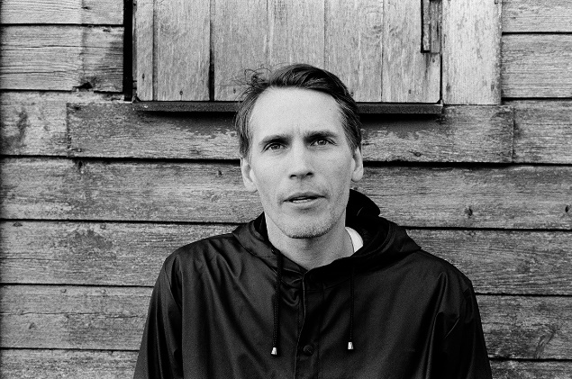

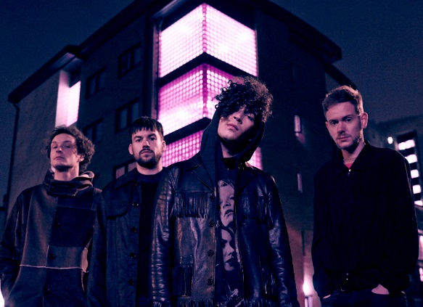
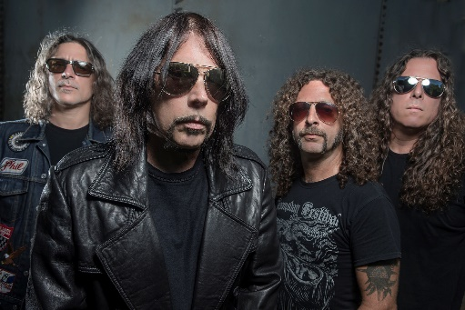
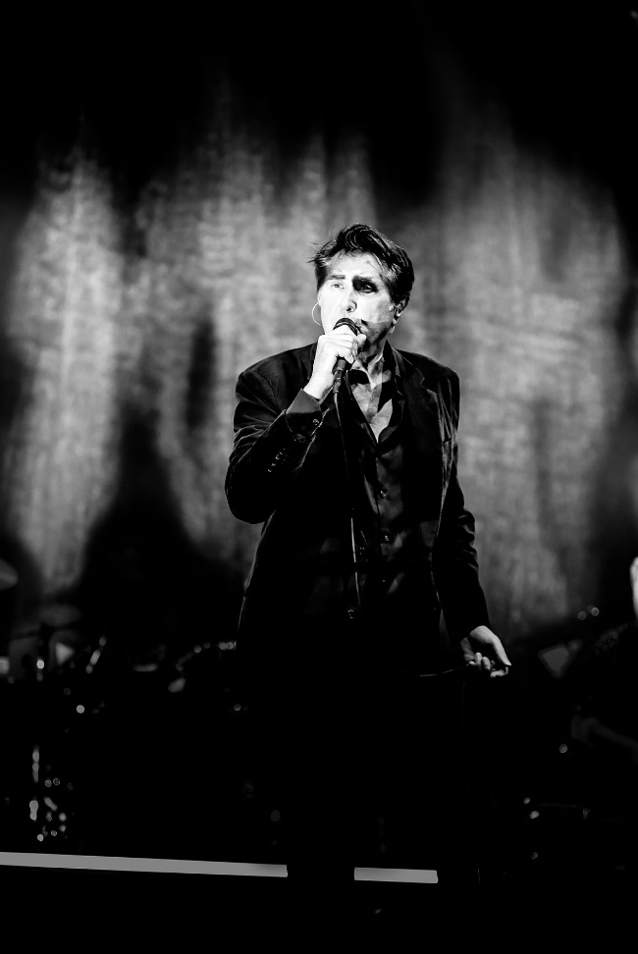
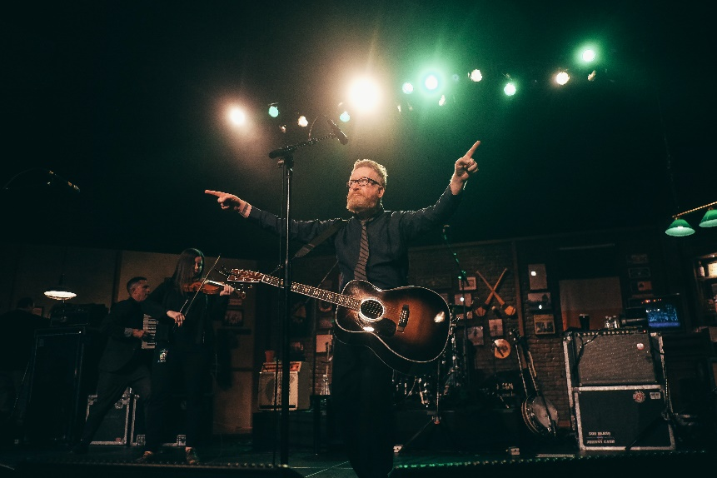
VECKANS KONSERTER PÅ GRÖNAN V. 23-24
Först ut i konsertvecka 23 är Tingsek som spelar på Lilla Scen ikväll, följt av Måns Zelmerlöw som tar plats på Stora Scen på torsdag den 8 juni. Vecka 24 får vi besök av tre internationella storheter. Först ut är The 1975 på måndagen, sedan ställer Monster Magnet upp på Lilla Scen på tisdagen innan Bryan Ferry kliver ut på Stora Scen på torsdagen. Veckan avslutas av Flogging Molly på fredagen.
Tingsek uppträder måndagen den 5 juni kl. 20.00 på Lilla Scen.
Måns Zelmerlöw uppträder torsdagen den 8 juni kl. 20.00 på Stora Scen.
The 1975 uppträder måndagen den 12 juni kl. 20.00 på Stora Scen.
Monster Magnet uppträder tisdagen den 13 juni kl. 20.00 på Lilla Scen.
Bryan Ferry uppträder torsdagen den 15 juni kl. 20.00 på Stora Scen.
Flogging Molly uppträder fredagen den 16 juni kl. 20.00 på Stora Scen.
För mer information eller ackreditering, kontakta Annika Troselius, Informationschef på telefon 0708-580050 eller e-mail annika.troselius@gronalund.com. För pressbilder besök Gröna Lunds bildbank www.bilder.gronalund.com

KONSERTSOMMAREN 2017
Med Gröna Lunds entrékort Gröna Kortet har man fri entré hela säsongen, inklusive alla konserter. Gröna Kortet kostar 250 kr och går att köpa i Gröna Lunds webbshop eller på plats i våra kassor. Följande konserter återstår på Gröna Lund:
Tingsek – 5 juni kl. 20.00 på Lilla Scen
Måns Zelmerlöw – 8 juni kl. 20.00 på Stora Scen
The 1975 – 12 juni kl. 20.00 på Stora Scen
Monster Magnet – 13 juni kl. 20.00 på Lilla Scen
Bryan Ferry – 15 juni kl. 20.00 på Stora Scen
Flogging Molly – 16 juni kl. 20.00 på Stora Scen
First Aid Kit – 19 juni kl. 20.00 på Stora Scen
Rob Zombie – 20 juni kl. 20.00 på Stora Scen
Blink-182 – 21 juni kl. 20.00 på Stora Scen (inställd)
Slayer – 26 juni kl. 20.00 på Stora Scen
Sator – 27 juni kl. 20.00 på Lilla Scen
Elton John – 2 juli kl. 20.00 på Stora Scen
Peg Parnevik – 3 juli kl. 20.00 på Lilla Scen
De Vet Du – 4 juli kl. 20.00 på Lilla Scen
Maxida Märak – 10 juli kl. 20.00 på Lilla Scen
Merit Hemmingson – 11 juli kl. 20.00 på Lilla Scen
Fröken Elvis – 17 juli kl. 20.00 på Lilla Scen
Hanna Järver – 18 juli kl. 20.00 på Lilla Scen
Entombed A.D. – 24 juli kl. 20.00 på Lilla Scen
Brad Paisley – 25 juli kl. 20.00 på Stora Scen
Alice Cooper – 27 juli kl. 20.00 på Stora Scen
Megadeth – 30 juli kl. 20.00 på Stora Scen
No Fun At All – 31 juli kl. 20.00 på Lilla Scen
Jennie Abrahamson – 1 augusti kl. 20.00 på Lilla Scen
Kyle Gass Band – 7 augusti kl. 20.00 på Lilla Scen
Biffy Clyro – 8 augusti kl. 20.00 på Stora Scen
Bad Religion – 10 augusti kl. 20.00 på Stora Scen
Markoolio – 11 augusti kl. 20.00 på Stora Scen
De Lyckliga Kompisarna – 14 augusti kl. 20.00 på Lilla Scen
British Lion featuring Steve Harris – 15 augusti kl. 20.00 på Lilla Scen
Korn – 17 augusti kl. 20.00 på Stora Scen
Rival Sons – 18 augusti kl. 20.00 på Stora Scen
Patti Smith & her band – 21 augusti kl. 20.00 på Stora Scen
Sophie Zelmani – 22 augusti kl. 20.00 på Lilla Scen
Little Jinder – 23 augusti kl. 20.00 på Stora Scen
5 Seconds of Summer – 24 augusti kl. 20.00 på Stora Scen
Magnus Uggla – 25 augusti kl. 20.00 på Stora Scen
Ane Brun – 31 augusti kl. 20.00 på Stora Scen
Movits! – 1 september kl. 20.00 på Stora Scen
D-A-D – 7 september kl. 20.00 på Stora Scen
The Hives – 8 september kl. 20.00 på Stora Scen
Rebecca & Fiona – 14 september kl. 20.00 på Stora Scen
Hoffmaestro – 15 september kl. 20.00 på Stora Scen
Linnea Henriksson – 21 september kl. 20.00 på Stora Scen
Weeping Willows – 22 september kl. 20.00 på Stora Scen
Linda Pira – 28 september kl. 20.00 på Stora Scen
Ghost – 29 september kl. 20.00 på Stora Scen

